dd | DD | dd
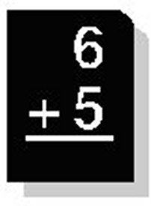

une addition
²une addition

